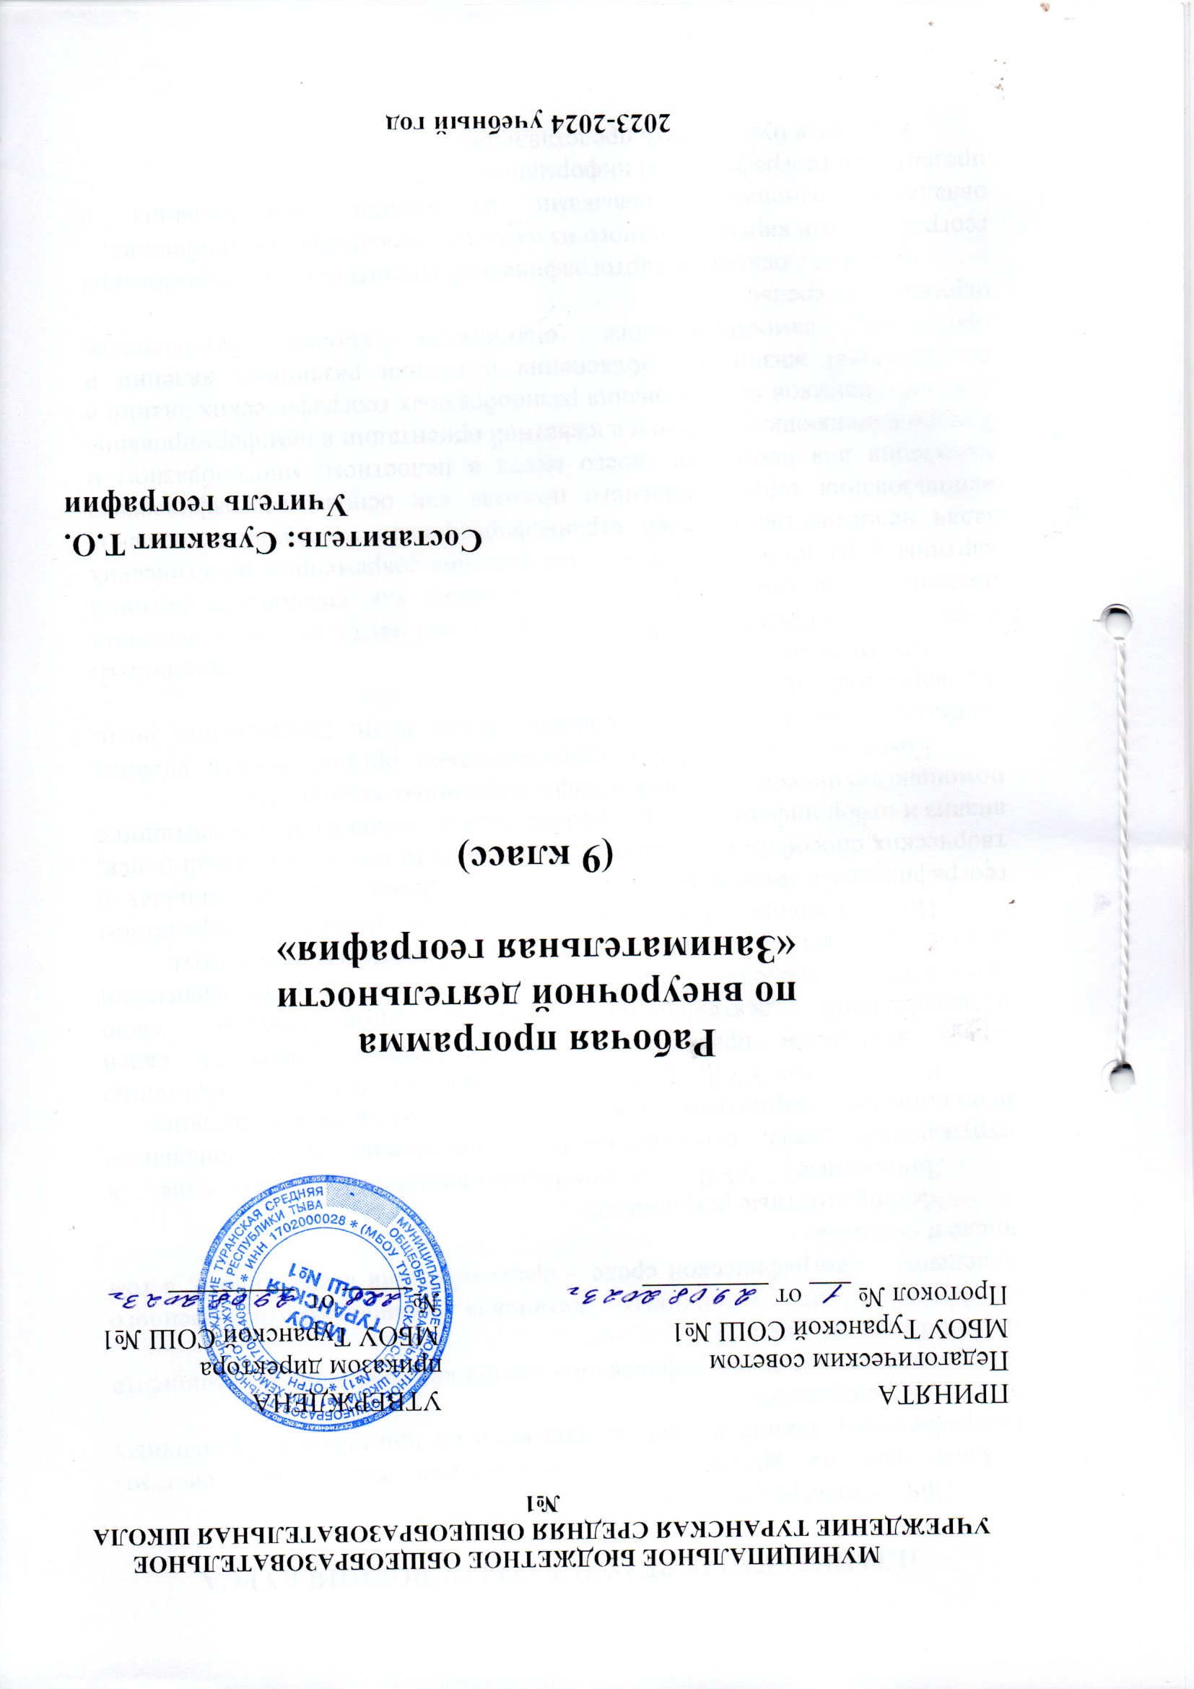
ПЛАНИРУЕМЫЕ РЕЗУЛЬТАТЫ ОСВОЕНИЯ КУРСА

Личностные результаты:
- Овладение на уровне общего образования законченной системы географических знаний и умений, навыками их применения в различных жизненных ситуациях;
-Осознание ценности географического знания как важнейшего компонента научной картины мира;
- формирование устойчивых установок социально-ответственного поведения в географической среде – среде обитания всего живого, в том числе и человека.
Метапредметные результаты:
Личностные УУД: эмоционально-ценностное отношение к окружающей среде, необходимости её сохранения и рационального использования; патриотизм, любовь к своей местности, своему региону.
Регулятивные УУД: способность к самостоятельному приобретению новых знаний и практических умений; умение управлять своей познавательной деятельностью; умение организовывать свою деятельность, определять её цели и задачи, выбирать средства реализации цели и применять их на практике, оценивать достигнутые результаты.
Познавательные УУД: формирование и развитие посредством географического знания познавательных интересов, интеллектуальных и творческих способностей учащихся; умения вести самостоятельный поиск, анализ и отбор информации, её преобразование, сохранение, презентации с помощью технических средств и информационных технологий.
Коммуникативные УУД: самостоятельно организовывать учебное взаимодействие в группе (определять общие цели, распределять роли, договариваться друг с другом и т.д.).
Предметные результаты. формирование представлений о географической науке, ее роли в освоении планеты человеком, географических знаниях как компоненте научной картины мира, их необходимости для решения современных практических задач человечества и своей страны;формирование первичных навыков использования территориального подхода как основы географического мышления для осознания своего места в целостном, многообразном и быстро изменяющемся мире и адекватной ориентации в нем;формирование умений и навыков использования разнообразных географических знаний в повседневной жизни для объяснения и оценки различных явлений и процессов, самостоятельного оценивания уровня безопасности окружающей среды;
овладение основами картографической грамотности и использования географической карты как одного из «языков» международного общения;
овладение основными навыками нахождения, использования и презентации географической информации.
Учащиеся будут иметь представление:
- о формировании облика планеты и жизни на Земле;
- о силах, способствующих формированию облика нашей Земли;
- природе материков, океанов, стран;
Учащиеся должны знать:
- историю формирования нашей планеты Земли;
- знать закономерности формирования географической оболочки.
-знать особенности природы материков
- примеры чудес природы материков и достопримечательностей изучаемых стран
Учащийся должен уметь - выделять, описывать и объяснять существенные признаки географических объектов и явлений. - определять географические процессы и явления в геосферах, взаимосвязи между ними, их изменения в результате деятельности человека; - различать типы земной коры; выявлять зависимость рельефа от воздействия внутренних и внешних сил; - выявлять главные причины различий в нагревании земной поверхности; - выделять причины стихийных явлений в геосферах. - находить в различных источниках и анализировать географическую информацию; -составлять описания различных географических объектов на основе анализа разнообразных источников географической информации; - определять на карте местоположение географических - понимать смысла собственной действительности. - формулировать своё отношение к природным и антропогенным причинам изменения окружающей среды; - использовать географические знания для осуществления мер по сохранению природы и защите людей от стихийных природных и техногенных явлений; - приводить примеры использования и охраны природных ресурсов, адаптации человека к условиям окружающей среды.
Учащиеся будут иметь опыт: сотрудничества, взаимопомощи, самостоятельного выбора будущей профессии, общения в процессе учебной деятельности.
При проведении занятий используются следующие формы работы: фронтальная, индивидуальная, парная, групповая, дифференцированная.
Таким образом, данная программа внеурочной деятельности позволяет реализовать практическую часть предмета география, через исследовательскую деятельность в рамках реализации ФГОС ООО.
Содержание курса «Занимательная география» направлено на формирование универсальных учебных действий, обеспечивающих развитие познавательных и коммуникативных качеств личности. Учащиеся включаются в проектную и исследовательскую деятельность, основу которой составляют такие учебные действия, как умение видеть проблемы, ставить вопросы, классифицировать, наблюдать, проводить эксперимент, делать выводы и умозаключения, объяснять, доказывать, защищать свои идеи, давать определения понятиям, структурировать материал и др.
Учащиеся включаются в коммуникативную учебную деятельность, где преобладают такие её виды, как умение полно и точно выражать свои мысли, аргументировать свою точку зрения, работать в сотрудничестве (паре и группе), представлять и сообщать информацию в устной и письменной форме, вступать в диалог и т. д.

СОДЕРЖАНИЕ КУРСА
Раздел 1. Уроки понимания карты. Путешествия по картам.
Тема 1. Топографическая карта.
Введение. Топографическая карта. Условные знаки и масштаб. (Игра - «Географический марафон». Стороны горизонта.Определение расстояний по топографической карте и плану местности. Определение направлений на топографической карте и карте полушарий (Практическое занятие).Определение азимутов по топографической карте. (Практическое занятие).Изображение неровностей земной поверхности. Горизонтали. Анализ и построение профиля рельефа местности. (Практическое занятие).Комплексный анализ содержания топографической карты.Практическое занятие: Решение заданий повышенного уровня сложности по топографической карте (ОГЭ).
Тема 2. Работа с физической картой для характеристики географического положения России.
Мы определяем географические координаты (Практическое занятие).
Определение протяженности страны с севера на юг и с запада на восток, высоты географических объектов над уровнем моря с помощью послойной окраски.
Пр. работа. Расположить города в порядке увеличения и ли уменьшения высоты над уровнем моря. Границы России .Пр. работа: Определение стран с которыми Россия имеет сухопутные и морские границы. Определить самую протяженную и самую короткую границу.
Тема 3. Политико-административная карта России
Политико-административная карта России.
Тема 4. Определение поясного времени для разных пунктов России по карте часовых поясов.
Решение задач по карте часовых поясов 1 и 2 уровня сложности (ГИА).Решение задач на определение поясного времени 3 уровня сложности.(ГИА).
Тема 5. Работа с картами различного содержания. Выявление зависимости между строением, формами рельефа и размещением полезных ископаемых крупных территорий.
Путешествие по карте мира и России. Формы рельефа на физической карте мира и России. Игра «Географический бой». Тектоническая карта. Изучаем строение земной коры. Вулканы. Землетрясения. Геологическая карта. Геохронологическая таблица. Изучаем залегание горных пород. Практическое занятие: Определение последовательности залегания горных пород(ОГЭ). Острова и полуострова, моря, заливы и проливы, реки, озера, ледники на карте мира и России.
Тема 6. Климат. Анализ климатограмм, характерных для различных типов климата России.
Климатическая карта. Атмосферные фронты, циклоны и антициклоны. Работа с синоптической картой. (выполнение заданий ОГЭ по карте погоды).Анализ климатограмм и определение по карте пункта, климат которого ей соответствует. (выполнение заданий ОГЭ). Планетарные особенности Земли. Практическая работа. Определение пунктов с наибольшей и наименьшей продолжительностью дня.(выполнение заданий ОГЭ № 29). Работа со статистическим материалом (табл.) по выявлению зависимости между особенностями климата и географическим положением пункта.(задание 28 ОГЭ).
Тема 7. Природные ресурсы России. Природные комплексы. Заповедники России.
Отработка умений работы со статистическим материалом: таблицами (задание ОГЭ № 16) Определение доли земель занятых лесами, долю с\х угодий, долю добычи нефти и т.д.. Влияние человека на природу. Рациональное и нерациональное природопользование. Экологические проблемы.
Тема 8. Работа со статистическими источниками информации. Графики динамики изменения численности населения.
Расчет демографических показателей по теме: Население России.
Численность и естественное движение населения России. России и отдельных регионов. Определение плотности населения. Работа с таблицей Естественное движение населения России. Определение величины естественного прироста в промилле. Миграции. Работа с таблицей «Показатели международной миграции на территории России». Пр. работа. Определение миграционного прироста населения (ОГЭ). Народы России. Городское и сельское население. Возрастной состав населения.
Тема 9 Экономика России.
Межотраслевые комплексы. География и Факторы размещения предприятий.(отработка задания ОГЭ повышенной сложности № 23). Видеопутешествие по странам мира. Викторина. Определи регион России и страну по описанию.
Тема 10. Мы познаем мир.
Регионы России. Путешествуем по России. Видеопутешествие по странам мира. Викторина. Определи регион России и страну по описанию.

ТЕМАТИЧЕСКОЕ ПЛАНИРОВАНИЕ
Тема | Количество часов
Тема 1. Топографическая карта | 7
Тема 2. Работа с физической картой для характеристики географического положения России. | 3
Тема 3. Политико-административная карта России. | 1
Тема 4. Определение поясного времени для разных пунктов России. (по карте часовых поясов) | 2
Тема 5. Работа с картами различного содержания. Выявление зависимости между строением, формами рельефа и размещением полезных ископаемых крупных территорий. | 7
Тема 6. Климат. Анализ климатограмм, характерных для различных типов климата России. | 4
Тема 7. Природные ресурсы России. Природные комплексы. Заповедники России. | 2
Тема 8. Работа со статистическими источниками информации. Графики динамики изменения численности населения. Расчет демографических показателей по теме:Население России». | 3
Тема 9 Экономика России. | 2
Тема 10. Мы познаем мир | 3
Итого: | 34

Календарно-тематическое планирование

№ п/п | Тема | Количество часов | Дата
№ п/п | Тема | Количество часов | План | Факт
1 | Введение. Топографическая карта. Условные знаки и масштаб. (Игра: «Географический марафон». | 1 | 05.09
2 | Стороны горизонта. Определение расстояний по топографической карте и плану местности. Определение направлений на топографической карте и карте полушарий (Практическое занятие). | 1 | 12.09
3 | Определение азимутов по топографической карте. (Практическое занятие) | 1 | 19.09
4 | Изображение неровностей земной поверхности. Горизонтали  Построение профиля рельефа местности.(Практическое занятие). | 1 | 26.09
5 | Анализ и построение профиля рельефа местности по топографической карте. .(Практическое занятие). | 1 | 03.10
6 | Комплексный анализ содержания топографической карты. | 1 | 10.10
7 | Практическое занятие. Решение заданий повышенного уровня сложности по топографической карте (ОГЭ). | 1 | 17.10
8 | Мы определяем географические координаты (Практическое занятие) | 1 | 24.10
9 | Определение протяженности страны с севера на юг и с запада на восток, высоты географических объектов над уровнем моря с помощью послойной окраски. Пр. работа. Расположить города в порядке увеличения и ли уменьшения высоты над уровнем моря. | 1 | 07.11
10 | Границы России.  Пр. работа: Определение стран с которыми Россия имеет сухопутные и морские границы. Определить самую протяженную и самую короткую границу. | 1 | 14.11
11 | Политико-административная карта России. | 1 | 21.11
12 | Решение задач по карте часовых поясов 1 и 2 уровня сложности.(ГИА) | 1 | 28.11
13 | Решение задач на определение поясного времени 3 уровня сложности.(ГИА) | 1 | 05.12
14 | Путешествие по карте мира и России. Формы рельефа на физической карте мира и России. Игра «Географический бой» | 1 | 12.12
15 | Тектоническая карта. Изучаем строение земной коры. | 1 | 19.12
16 | Вулканы. Землетрясения. | 1 | 26.12
17 | Геологическая карта. Геохронологическая таблица. Изучаем залегание горных пород. Практическое занятие: Определение последовательности залегания горных пород.(ОГЭ) | 1 | 16.01
18 | Острова и полуострова на физической карте мира и России. | 1 | 23.01
19 | Моря, заливы и проливы на карте мира и России. | 1 | 30.01
20 | Реки, озера, ледники на карте мира и России | 1 | 06.02
21 | Климатическая карта. Атмосферные фронты, циклоны и антициклоны. Работа с синоптической картой. (выполнение заданий ОГЭ по карте погоды | 1 | 13.02
22 | Анализ климатограмм и определение по карте пункта, климат которого ей соответствует. (выполнение заданий ОГЭ) | 1 | 20.02
23 | Планетарные особенности Земли. Практическая работа. Определение пунктов с наибольшей и наименьшей продолжительностью дня.(выполнение заданий ОГЭ № 29) | 1 | 27.02
24 | Работа со статистическим материалом (табл.) по выявлению зависимости между особенностями климата и географическим положением пункта.(задание 28 ОГЭ). | 1 | 05.03
25 | Отработка умений работы со статистическим материалом: таблицами ( задание ОГЭ № 16) Определение доли земель занятых лесами, долю с\х угодий, долю добычи нефти и т.д. | 1 | 12.03
26 | Влияние человека на природу. Рациональное и нерациональное природопользование. Экологические проблемы. | 1 | 19.03
27 | Численность и естественное движение населения России. России и отдельных регионов. Определение плотности населения.Работа с таблицей Естественное движение населения России. Определение величины естественного прироста в промилле. | 1 | 02.04
28 | Миграции. Работа с таблицей «Показатели международной миграции на территории России». Пр. работа. Определение миграционного прироста населения (ОГЭ). | 1 | 09.04
29 | Народы России. Городское и сельское население. Возрастной состав населения. | 1 | 16.04
30 | Межотраслевые комплексы. (отработка задания ОГЭ повышенной сложности № 23). | 1 | 23.04
31 | География и Факторы размещения предприятий. | 1 | 30.04
32 | Регионы России. Путешествуем по России. | 1 | 07.05
33 | Видеопутешествие по регионам России | 2 | 14.05  22.05
34 | Промежуточная аттестация – комплексная работа | 1 | 29.05

Лист корректировки рабочей программы
в 20___-20___ учебном году
по _______________________________

в______ классе/классах

Часов по плану - __________
Дано фактически - __________
Корректировка рабочей программы произведена за счёт
__________________________________________________________

в______ классе/классах

Часов по плану - __________
Дано фактически - __________
Корректировка рабочей программы произведена за счёт
__________________________________________________________

в______ классе/классах

Часов по плану - __________
Дано фактически - __________
Корректировка рабочей программы произведена за счёт
__________________________________________________________

в______ классе/классах

Часов по плану - __________
Дано фактически - __________
Корректировка рабочей программы произведена за счёт
__________________________________________________________
31.05.20_____г.
Учитель _________/_________

